**■ 아키텍처 설계서**

**▣ 제·개정 이력**

|  |  |  |  |  |
| --- | --- | --- | --- | --- |
| **날짜** | **버전** | **작성자** | **승인자** | **내용** |
| 2023-12-18 | 1.0 |  |  | 신규 작성 |
|  |  |  |  |  |
|  |  |  |  |  |

|  |  |  |  |  |  |
| --- | --- | --- | --- | --- | --- |
| **아키텍처 설계서** | | | | | |
| **시스템명** | 대전광역시 건물데이터 기반  탄소배출량 예측 및  감축 방안 제공 시스템 | **서브시스템명** |  | | |
| **단계명** | 설계 | **작성일자** | 2023-12-18 | **버전** | 1.0 |

1. ***시스템 아키텍처***
   1. 시스템 구성도



* 1. 소프트웨어 구성도

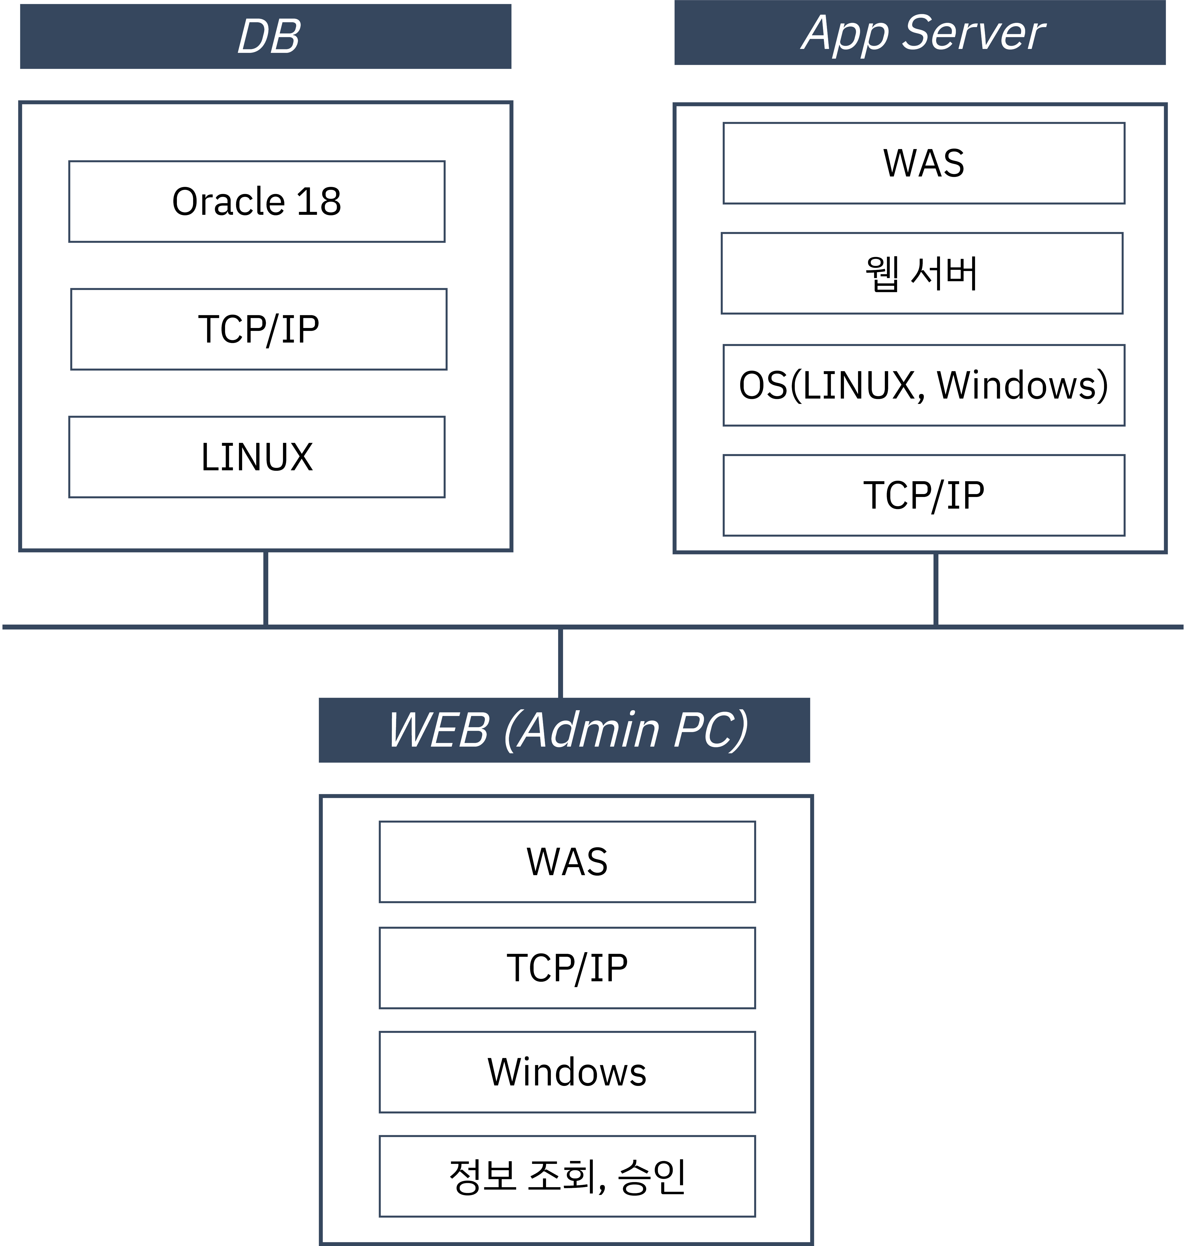

* 1. 설계도

